DOM

1、什么是DOM？

文档对象模型（Document Object Model），通过DOM可以动态改变文档内容

小结：简单的说DOM并不是一种技术，而是一种访问结构化文档的一种思想。借助DOM模型，可以对DOM树进行修改、删除、新增等操作，让结构化文档动态化。

2、动态改变文档内容的原理

1、当网页加载时，可以将结构化文档在内存中转换成对象树

2、通过DOM标准接口+编程语言改变文档内容

以下是HTML DOM树：

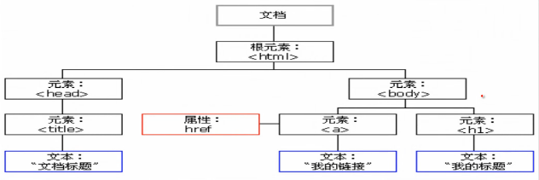

3、W3C规定的三类DOM标准接口

1、Core DOM（核心DOM），适用于各种结构化文档

2、XML DOM（Java OOP），专用于XML文档

3、HTML DOM，专用于HTML文档

Core DOM（核心DOM）

DOM模型的节点：文档可以说是由节点构成的集合。在DOM模型中有以下3种节点：

1. 元素节点：各种标签就是这些元素节点的名称，例如<div>、<p>等
2. 文本节点：文本节点总是被包含在元素节点里面的内容
3. 属性节点：一般用来修饰元素节点就称之为属性节点

示例：

<a title=”JS” href=”http://www.iotek.com.cn”>海同科技</a>

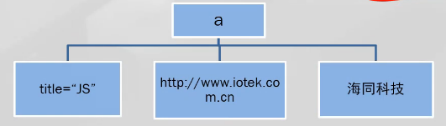

4、查看/修改属性节点

getAttribute("属性名")： 获取某个节点的属性值

setAttribute("属性名","属性值") ：设置某个节点的属性值

5、访问指定节点的方法

getElementById( ) ：返回一个节点对象

getElementsByName( )：返回多个（节点数组）

getElementsByTagName( ) ：返回多个（节点数组）

示例：

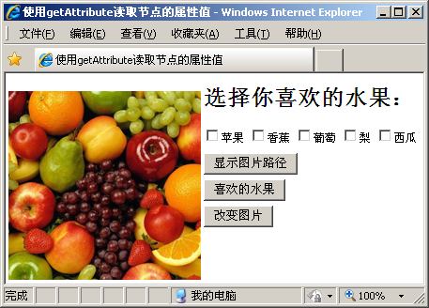

6、使用层次关系访问节点

parentNode：返回节点的父节点

childNodes：返回子节点集合,childNodes[i]：考虑空格

children：返回子节点集合,children[i]：不考虑空格

firstChild：返回节点的第一个子节点，最普遍的用

法是访问该元素的文本节点

lastChild： 返回节点的最后一个子节点

nextSibling：（同胞）下一个节点

previousSibling：（同胞）上一个节点

注意：IE下会忽略节点之间生成的空白文本节点（比如换行字符），而 FF不这么做。因此，需要兼容方式来获取。

兼容写法：IE || FF

获取第一个节点

oFirst = oParent.firstChild || oParent. firstElementChild

获取最后一个节点

oLast = oParent.lastChild || oParent.lastElementChild

获取上一个节点

oPre =oParent.previousSibling || oParent.previousElementSibling

获取下一个节点

oNext = oParent.nextSibling || oParent.nextElementSibling

1. 每个节点都拥有包含节点某些信息的属性

nodeName（节点名称）

nodeValue（节点值）

nodeType（节点类型）

返回值：元素 1 、属性 2、 文本 3、 注释 8、 文档 9

示例：

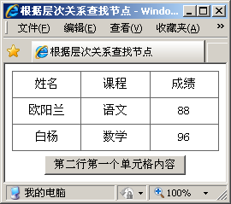

DOM创建节点的方法：

document.createElement(Tag)，Tag必须是合法的HTML

DOM复制节点的方法：

节点.cloneNode(boolean deep)；当deep为true时，表示复制当前节点以及当前节点的全部后代节点。为false时，只复制当前节点

DOM添加、删除节点的方法：

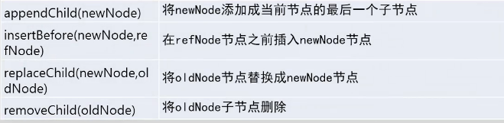

示例：

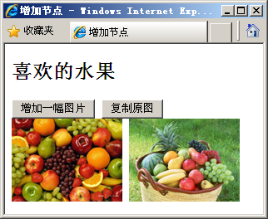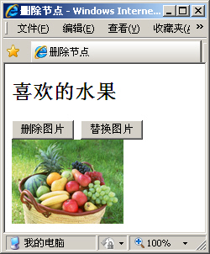

练习——操作表格

需求说明

实现如下的表格操作功能

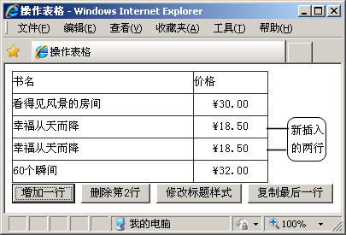

HTML DOM

HTML文档中的每个节点都是DOM对象，每类对象都有1套属性、方法。

最常用的是<table>表格和各类表单<form>元素对象

DOM访问表单控件的常用属性和方法如下：

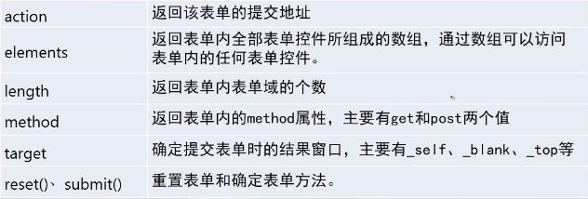

在elements返回的数组中访问具体的表单控件语法如下：

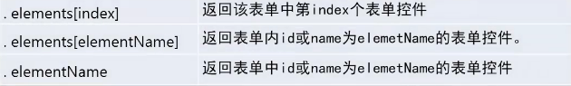

DOM访问表格子元素的常用属性和方法如下：

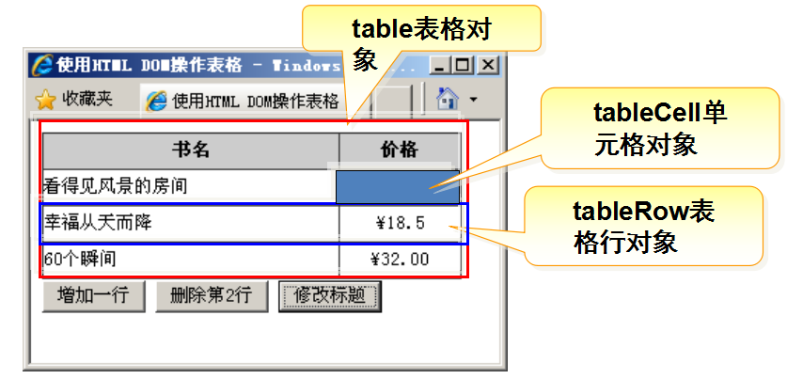

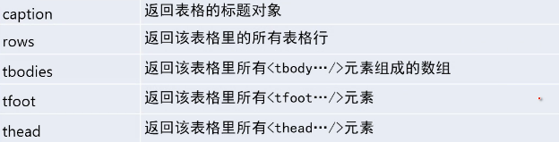

通过rows[index]返回表格指定的行所对应的属性：

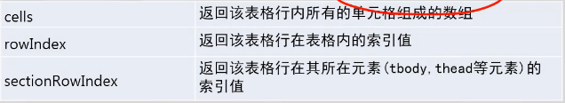

通过cells[index]返回表格指定的列所对应的属性：

|  |  |
| --- | --- |
| cellIndex | 返回单元格在某行单元格集合中的位置 |
| innerHTML | 设置或返回单元格的开始标签和结束标签之间的HTML |
| align | 设置或返回单元格内部数据的水平排列方式 |
| className | 设置或返回元素的class属性 |

DOM动态添加、删除表格内容所使用到的常用方法：

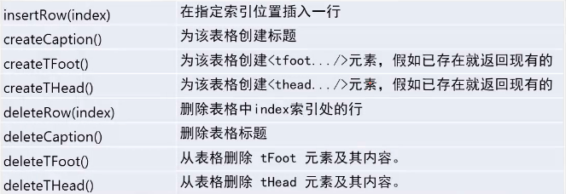

给表格行创建、删除单元格的方法：



示例：



示例：

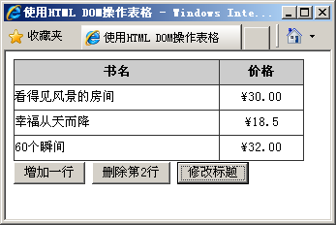

练习-订单的删除和增加

需求说明

实现订单表格的删除和增加

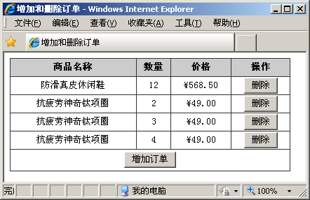

练习-订单的修改

需求说明

可以增加定单

单击“修改”按钮时，数量改为文本框显示，可以改变数量，并且“修改”按钮变为“确定”按钮

单击“确定”按钮后，修改数量成功，并且数量显示在当前的单元格中，“确定”按钮变为“修改”按钮

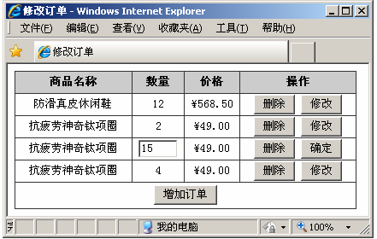

DOM访问列表框、下拉菜单的常用属性如下：

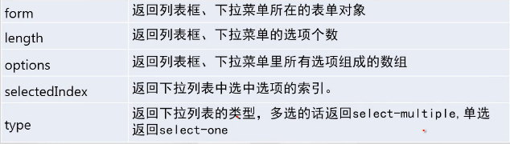

使用Options[index]返回具体选项所对应的常用属性：

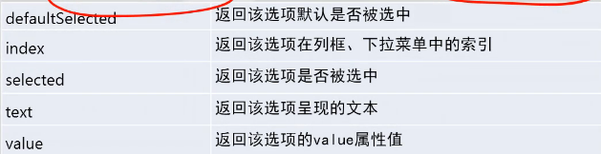

DOM为列表框、下拉菜单添加选项的方式：

创建选项除了使用前面所示的createElement方法之外，还可以使用专门的构造器来构造一个选项出来。语法如下：

new Option(text，value，defaultSelected，selected)

该构造器有4个参数，说明如下：

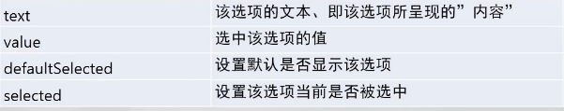

提示：并不是每次构造都需要指明4个参数，可以指明一个或者两个都可以，只有一个参数的话指明的是text，假如两个的话，第一个参数是text，第二个参数是value

添加创建好的选项至列表框或下拉菜单的方式：

直接为<select ..../>的指定选项赋值

列表框或下拉菜单对象.options[i]=创建好的option对象

删除列表框、下拉菜单的选项的方法：

直接使用列表框或下拉菜单对象.remove(index)方法删除指定选项

直接将指定选项赋值为null

语法：

